Base de Datos: Guía Ejercicios consultas

Consigna: Desarrollar las consultas solicitadas en cada ejercicio utilizando la “consola” de acceso a la base de datos. La base de datos a trabajar se llama “ubicación”, y a continuación se detalla un esquema – Modelo Entidad Relación (MER).

Esquema (MER) de la base de datos “ubicacion”:
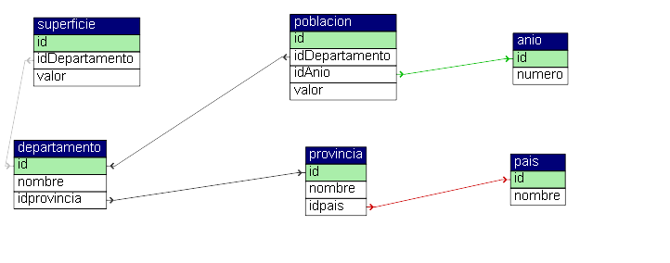

- Consultar todos los registros y todos los campos de la tabla pais.

SALIDA ESPERADA | Observaciones
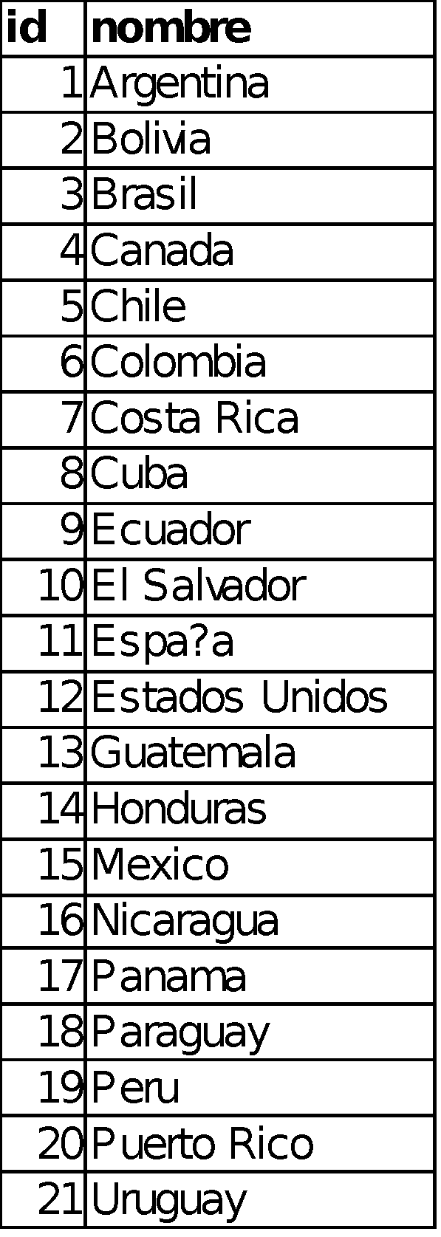 | Es la más simple de las consultas. Se extrae todos los campos con el operador * y con el from se indica a continuación nombre de la tabla donde se quieren extraer los datos.  Link de interés:  Select

SELECT * FROM pais;

- Consultar los diez primeros registros y obtener todos los campos de la tabla provincia . Limitar la cantidad de registros de salida a 10.

SALIDA ESPERADA | Observaciones
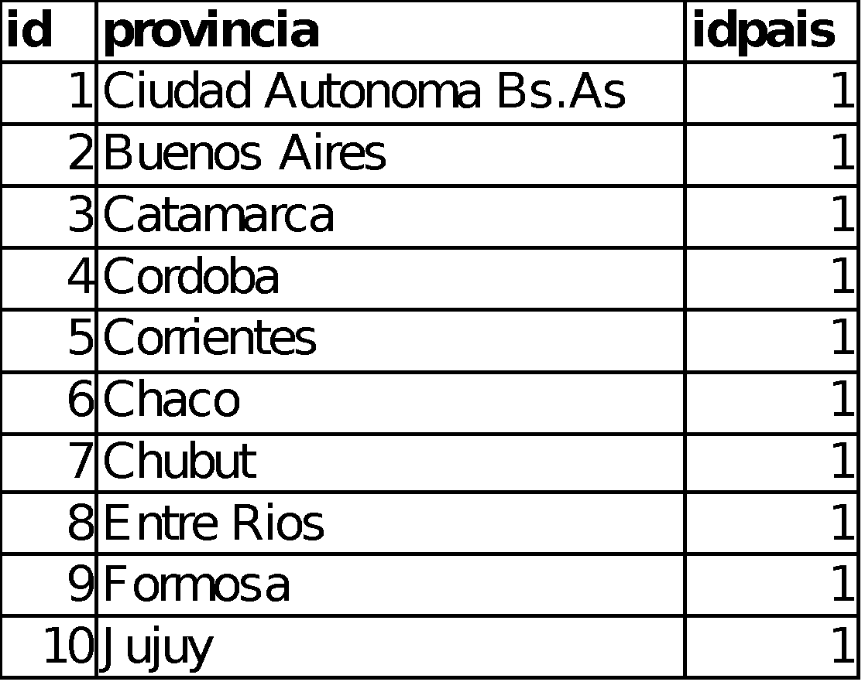 | LIMIT Limita la cantidad de registro qué retorna la consulta.  Link de interés  sql limit, top ..

SELECT * FROM provincia LIMIT 10;

- Obtener las provincias que tienen un identificador de país específico. Para el caso listar las provincias con el id del pais 2.

SALIDA ESPERADA | Observaciones
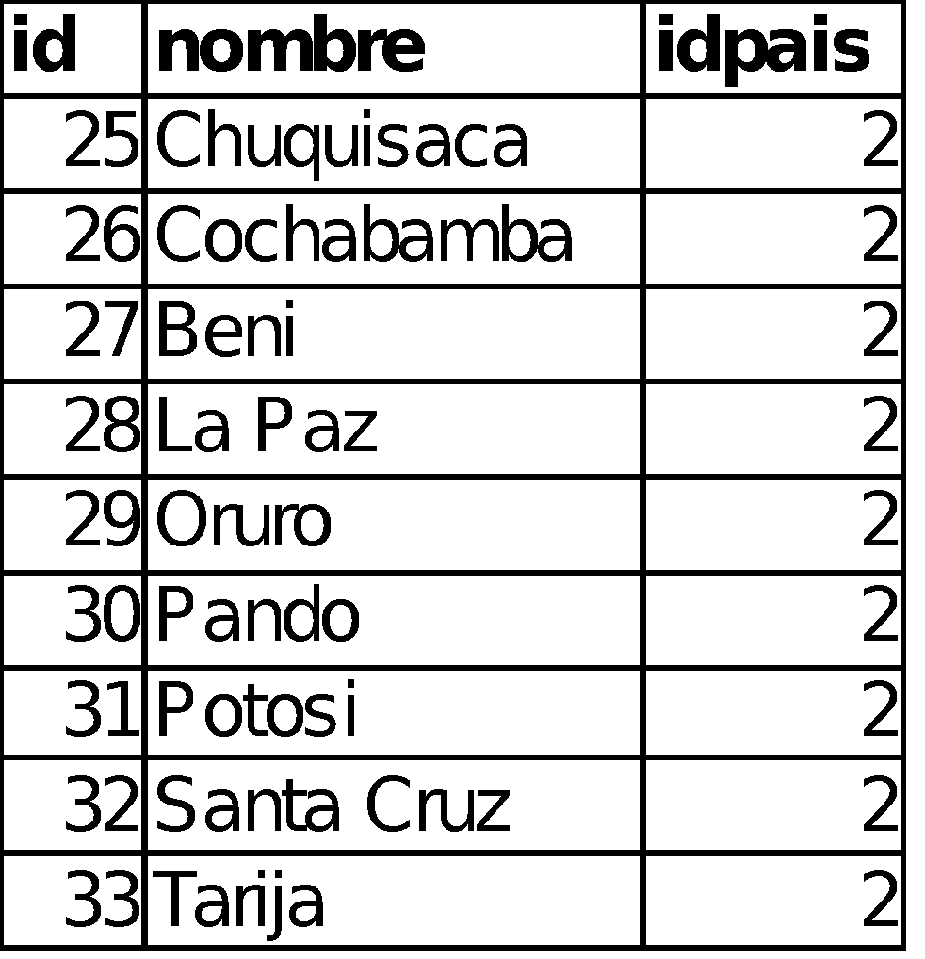 | Se utiliza la cláusula where para filtrar registros a partir de una condición.  Link de interés.  cláusula where

SELECT * FROM provincia WHERE idpais = 2;

- Obtener todas las provincias cuyo contenido del campo nombre contenga a la cadena 'jua'

SALIDA ESPERADA | Observaciones
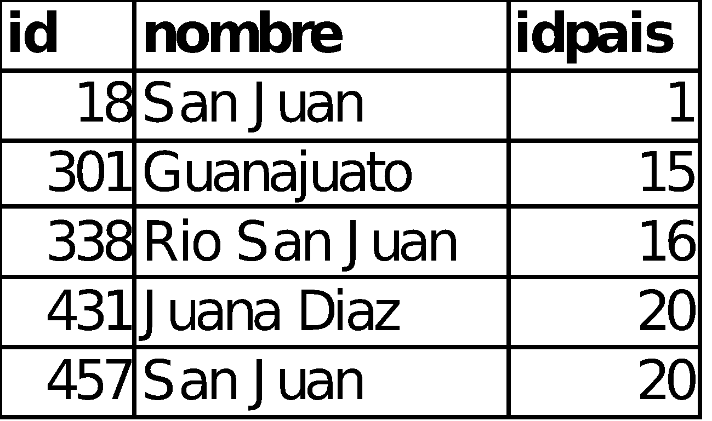 | like se usa en una cláusula WHERE para buscar un patrón específico en una columna  Link de interés:  operador like

SELECT * FROM provincia WHERE nombre LIKE ‘%jua%’;

- Obtener todos los campos de las provincias cuyo id se encuentre dentro de una lista específica. Para el caso la lista contiene 5,6,7,8

SALIDA ESPERADA | Observaciones
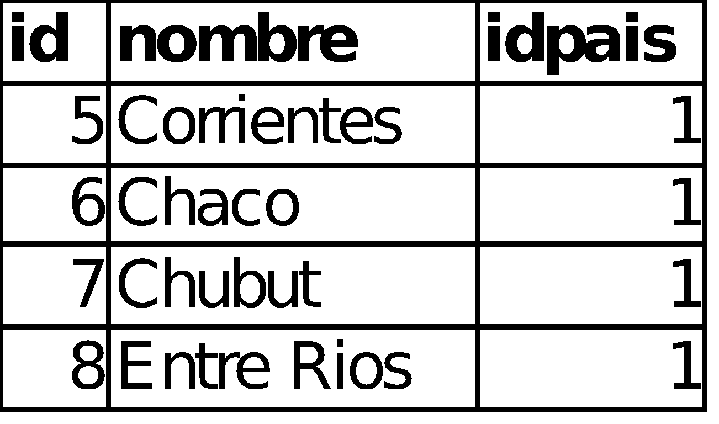 | in permite realizar búsqueda sobre una lista de valores.  link de interés:  operador in  ver también  operador between

SELECT * FROM provincia WHERE id IN (5, 6, 7, 8);
SELECT * FROM provincia WHERE id BETWEEN 5 AND 8;

- Obtener los nombres de las provincias cuyo id se encuentre dentro de una lista específica. Para el caso la lista contiene 1,2,3,4

SALIDA ESPERADA | Observaciones
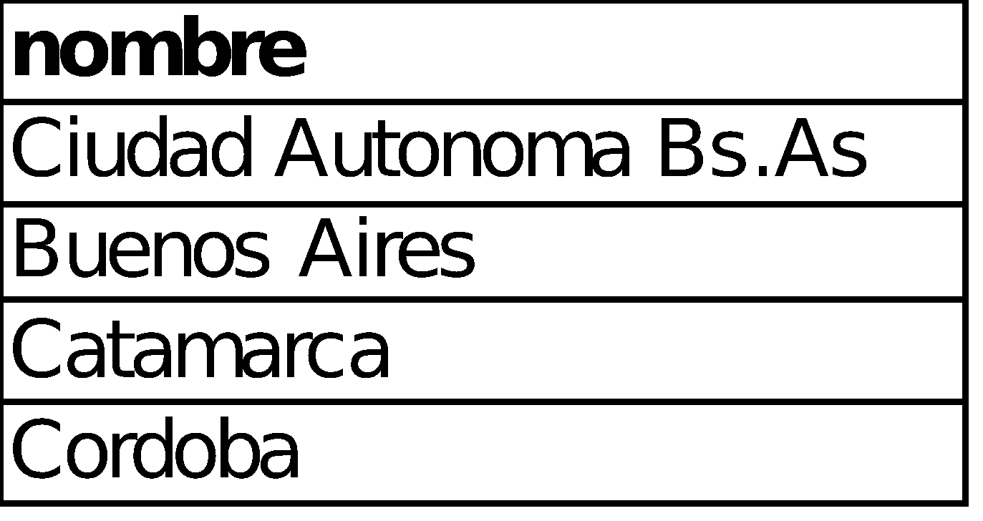 | En este caso luego del select aparece el nombre de un campo. A diferencia de la anterior consulta donde el * selecciona todos los campos, aquí en esta consulta se selecciona aquel campo denominado ‘nombre’.

SELECT nombre FROM provincia WHERE id IN (1,2,3,4);
SELECT nombre FROM provincia WHERE id BETWEEN 1 AND 4;

- Obtener todas las provincias correspondientes al país “Argentina”.

SALIDA ESPERADA | Observaciones
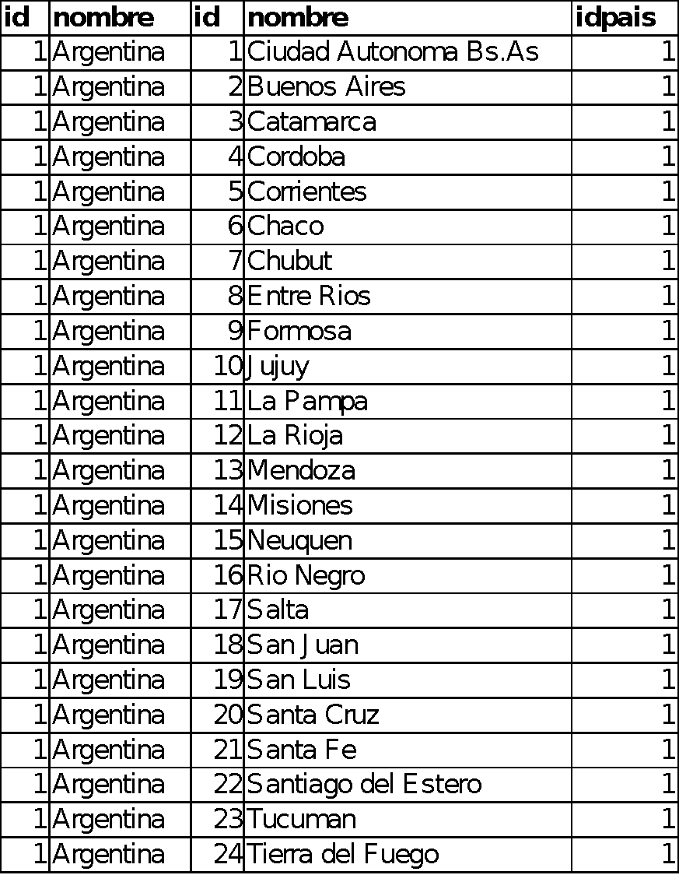 | INNER JOIN selecciona registros que tienen valores coincidentes en tablas distintas (dos o más según se indique)  Para el caso se unen las  tablas pais y provincia .  Se usa el formato de identificación del campo  <tabla>.<campo>  Link de interés:  inner join  inner join(2)

SELECT *
FROM pais
INNER JOIN provincias ON pais.id=provincia.idpais
WHERE provincia.idpais=1;

- Obtener todos las provincias correspondientes al país “Argentina”. Modificar los títulos de las columnas de salida y mostrar sólo dos campos: El nombre del Pais indicarlo como “Pais” y el nombre de la provincia indicarlo como “Provincia”.

SALIDA ESPERADA | Observaciones
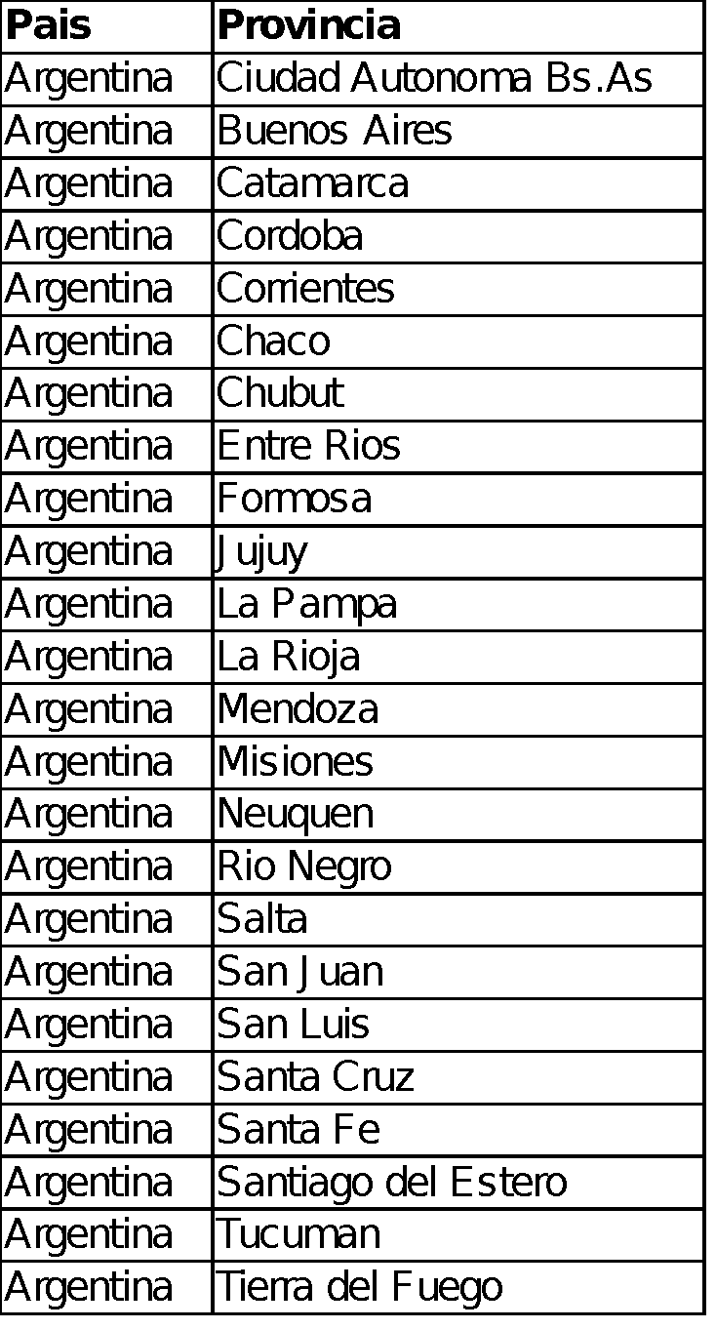 | En el primer caso la condición de búsqueda se resuelve con un like.  En el segundo caso la condición es un valor qué depende de la otra consulta (denomina comúnmente subconsulta).  AS renombra a la salida el nombre del campo  link de interés:  alias

SELECT pais.nombre AS Pais, provincia.nombre AS Provincia
FROM pais
INNER JOIN provincias ON pais.id=provincia.idpais
WHERE pais.id=1;

OTRA FORMA:

- Obtener todos los departamentos de la provincia de Buenos Aires. Listar los campos Pais, Provincia, Departamento. Limitar la salida a sólo 20 registros.

SALIDA ESPERADA | Observaciones
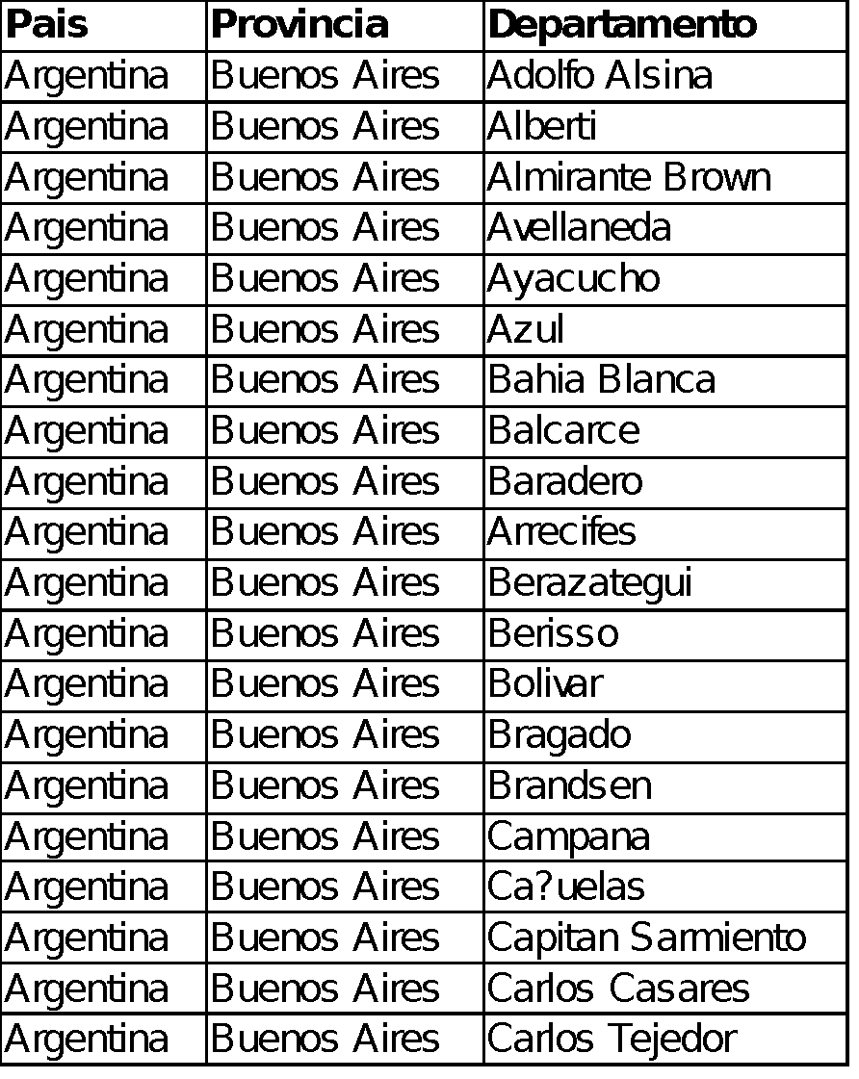 | Para el caso se tiene tres tablas para hacer el join:  país  provincia  departamento

SELECT pais.nombre AS PAIS, provincia.nombre AS PROVINCIA, departamento.nombre AS DEPARTAMENTO
FROM pais
INNER JOIN provincia ON pais.id=provincia.idpais
INNER JOIN departamento ON provincia.id=departamento.idprovincia
WHERE pais.id=1 AND provincia.nombre='Buenos Aires'
LIMIT 20;

- Idem al anterior, pero se agrega la columna superficie para cada departamento.

SALIDA ESPERADA | Observaciones
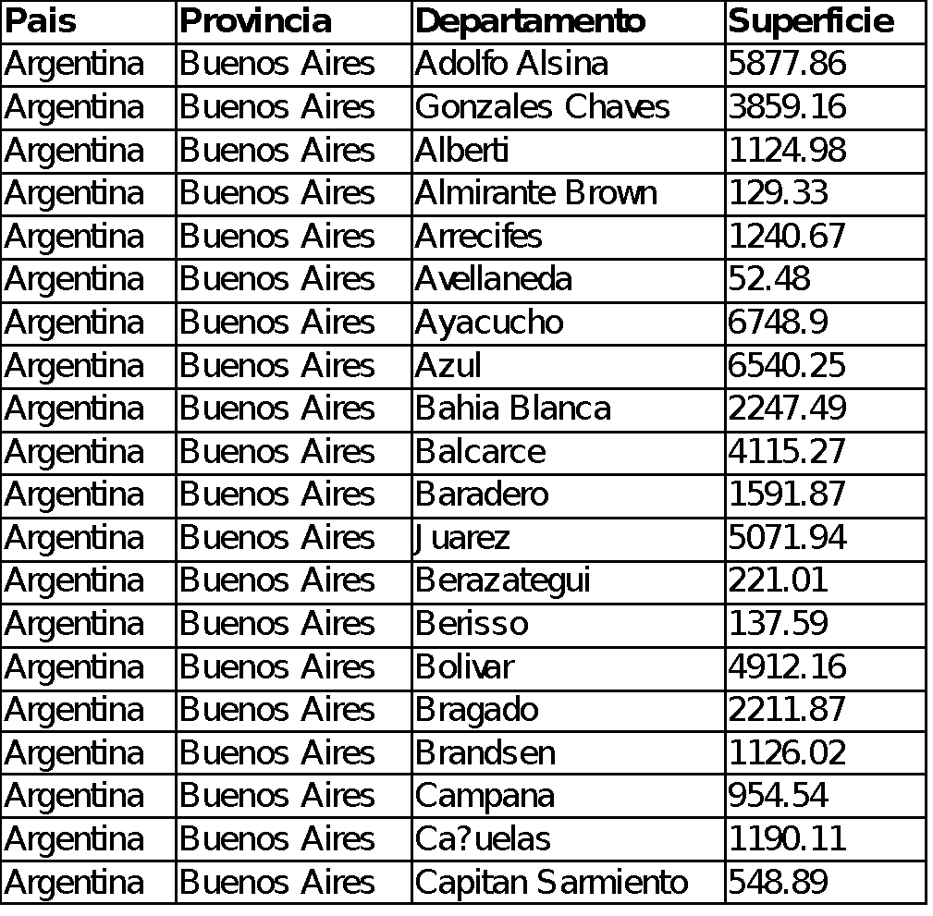

SELECT pais.nombre AS PAIS, provincia.nombre AS PROVINCIA, departamento.nombre AS DEPARTAMENTO,
superficie.valor AS SUPERFICIE
FROM pais
INNER JOIN provincia ON pais.id=provincia.idpais
INNER JOIN departamento ON provincia.id=departamento.idprovincia
INNER JOIN superficie ON superficie.idDepartamento=departamento.id
WHERE pais.id=1 AND provincia.nombre='Buenos Aires'
LIMIT 20;

- Obtener la población de la provincia de Buenos Aires al 2001 y al 2010. Listar los campos Pais, Provincia, Población y Año. Se sabe que el id de Buenos Aires es 2.

SALIDA ESPERADA | Observaciones
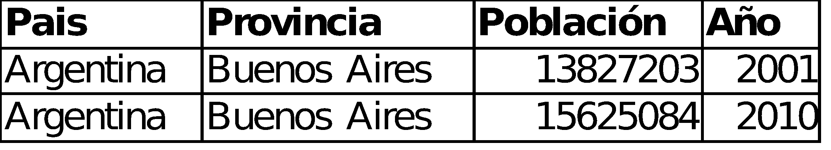 | GROUP BY agrupa filas de acuerdo a una condición.  COUNT(), MAX(), MIN(), SUM(), AVG() funciones que se pueden ejecutar si se especifica cuando se realiza la agrupación de filas.  link de interés:  group by  sum() sumatoria de los valores del campo para aquellos registros que coincidan con la condición de group by

SELECT pais.nombre AS PAIS, provincia.nombre AS PROVINCIA, SUM(poblacion.valor) AS POBLACION, anio.numero AS AÑO
FROM pais
INNER JOIN provincia ON pais.id=provincia.idpais
INNER JOIN departamento ON provincia.id=departamento.idprovincia
INNER JOIN poblacion ON departamento.id=poblacion.idDepartamento
INNER JOIN anio ON poblacion.idAnio=anio.id
WHERE anio.numero=2001 OR anio.numero=2010 AND pais.nombre='Argentina' AND provincia.nombre='Buenos Aires'
GROUP by pais.nombre, provincia.nombre, anio.numero;

- Obtener la cantidad de departamentos de la provincia de Buenos Aires (para cada año) que tienen registrada la Población. Listar País, Provincia, Cantidad Dpto y Año.

SALIDA ESPERADA | Observaciones
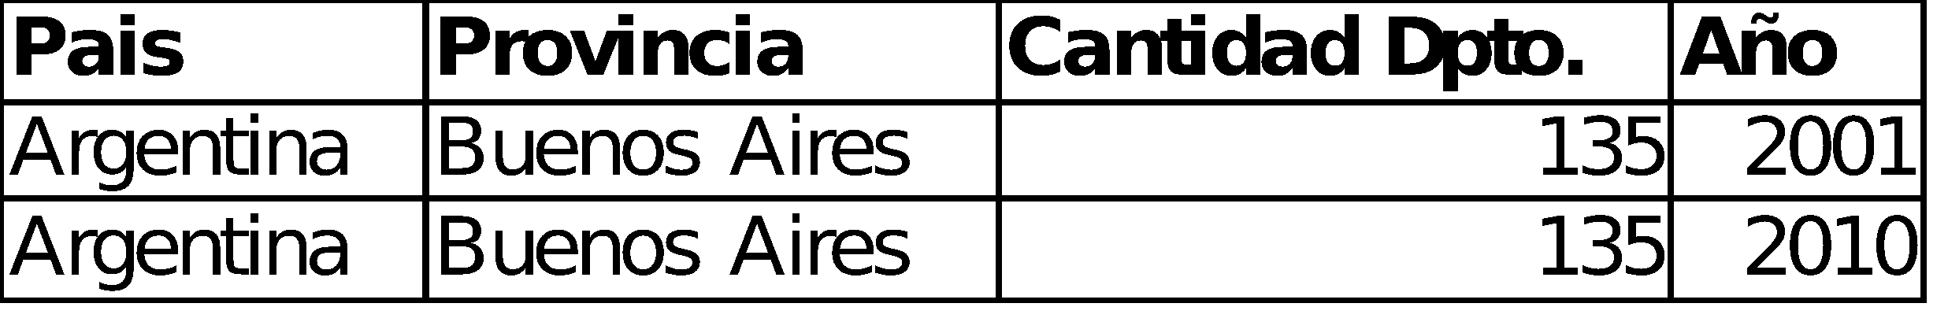 | count() cuenta filas qué coincidan con la condición de group by

SELECT pais.nombre AS PAIS, provincia.nombre AS PROVINCIA, COUNT(departamento.id) AS 'CANTIDAD Dpto', anio.numero AS AÑO
FROM pais
INNER JOIN provincia ON pais.id=provincia.idpais
INNER JOIN departamento ON provincia.id=departamento.idprovincia
INNER JOIN poblacion ON departamento.id=poblacion.idDepartamento
INNER JOIN anio ON poblacion.idAnio=anio.id
WHERE pais.nombre='Argentina' AND provincia.nombre='Buenos Aires' AND (anio.numero=2001 OR anio.numero=2010)
GROUP BY PAIS, PROVINCIA, AÑO;

- Obtener un listado de los departamentos para la provincia de Buenos Aires en el año 2010 y cuya población sea superior a 450000. Listar País, Provincia, Departamento, Año, Población y Superficie. Ordenar el listado en forma descendente por cantidad de población. Recortar a tres caracteres el contenido de los campos Pais y Provincia.

SALIDA ESPERADA | Observaciones
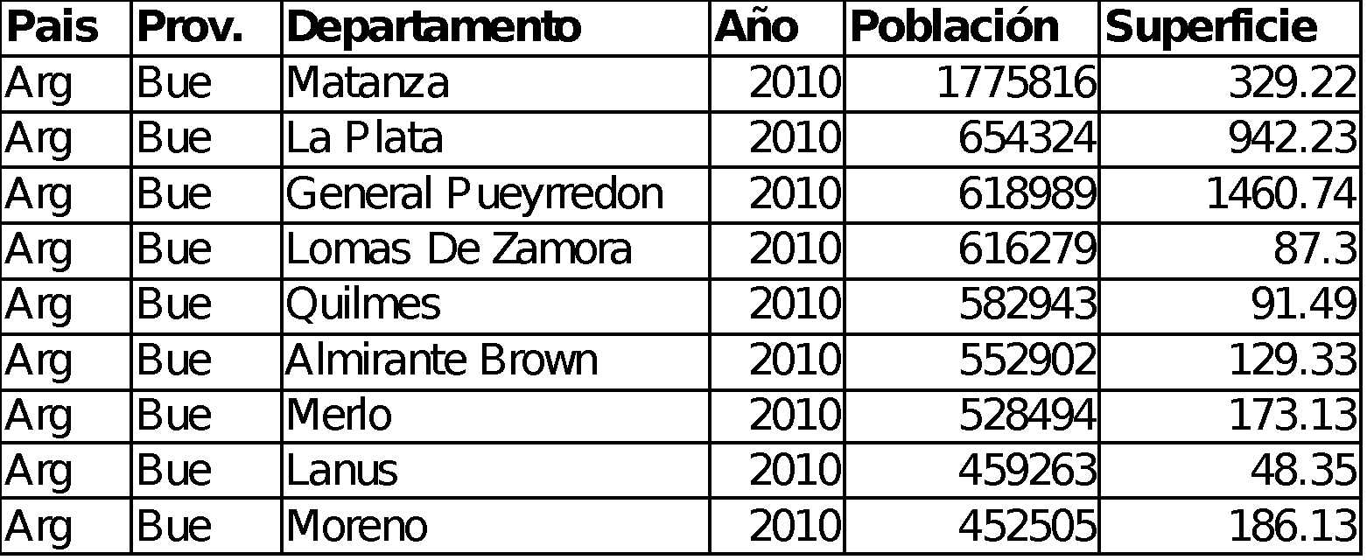 | order by ordena los registro de acuerdo a una condición dada.  desc indica que el ordenamiento es descendente.  link de interés:  order by

SELECT LEFT(pais.nombre,3) AS PAIS, LEFT(provincia.nombre,3) AS PROVINCIA, departamento.nombre AS DEPARTAMENTO, anio.numero AS AÑO, poblacion.valor AS POBLACION, superficie.valor AS SUPERFICIE
FROM pais
INNER JOIN provincia ON pais.id=provincia.idpais
INNER JOIN departamento ON provincia.id=departamento.idprovincia
INNER JOIN superficie ON departamento.id=superficie.idDepartamento
INNER JOIN poblacion ON departamento.id=poblacion.idDepartamento
INNER JOIN anio ON poblacion.idAnio=anio.id
WHERE pais.nombre='Argentina' AND provincia.nombre='Buenos Aires' AND poblacion.valor>450000 AND anio.numero=2010
ORDER BY poblacion.valor DESC;

14)Obtener un listado de los departamentos de la provincia de Buenos Aires para el año 2001 y 2010, agrupado por id de departamento cuyo promedio de población sea superior a 450000. Listar País, Provincia, Departamento, Población y Superficie. Ordenar el listado en forma descendente por cantidad de población. Recortar a tres caracteres el contenido de los campos País y Provincia.

SALIDA ESPERADA | Observaciones
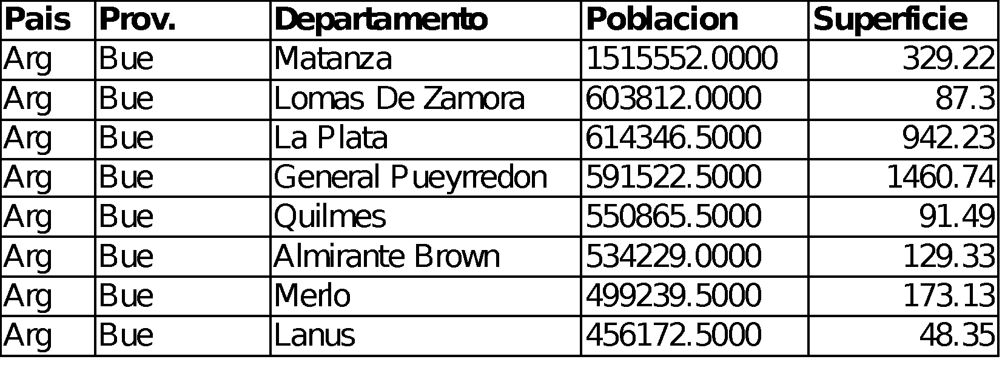 | left es una función qué extrae un número de caracteres del valor cadena de un campo.  Link de interés:  funciones  left  having aplica condiciones con funciones agregadas  link de interés:  having  having y group by

SELECT LEFT(pais.nombre,3) AS PAIS, LEFT(provincia.nombre,3) AS PROVINCIA, departamento.nombre AS DEPARTAMENTO, AVG(poblacion.valor) AS POBLACION, superficie.valor AS SUPERFICIE
FROM pais
INNER JOIN provincia ON pais.id=provincia.idpais
INNER JOIN departamento ON provincia.id=departamento.idprovincia
INNER JOIN superficie ON departamento.id=superficie.idDepartamento
INNER JOIN poblacion ON superficie.idDepartamento=poblacion.idDepartamento
INNER JOIN anio ON anio.id=poblacion.idAnio
WHERE pais.nombre='Argentina' AND provincia.nombre='Buenos Aires' AND (anio.numero=2001 OR anio.numero=2010)
GROUP BY PAIS, PROVINCIA, DEPARTAMENTO, SUPERFICIE
HAVING AVG(poblacion.valor)>450000
ORDER BY poblacion.valor DESC;

15)Obtener un listado de los departamentos de para la provincia de Buenos Aires para el año 2010, agrupado por id de departamento , y cuyo promedio de población sea superior a 450000. Listar País, Provincia, Departamento, Población, Superficie y Densidad de Población . Ordenar el listado en forma descendente por Densidad de Población. Recortar a tres caracteres el contenido de los campos País y Provincia.
Nota: Densidad de población= Población / Superficie

SALIDA ESPERADA | Observaciones
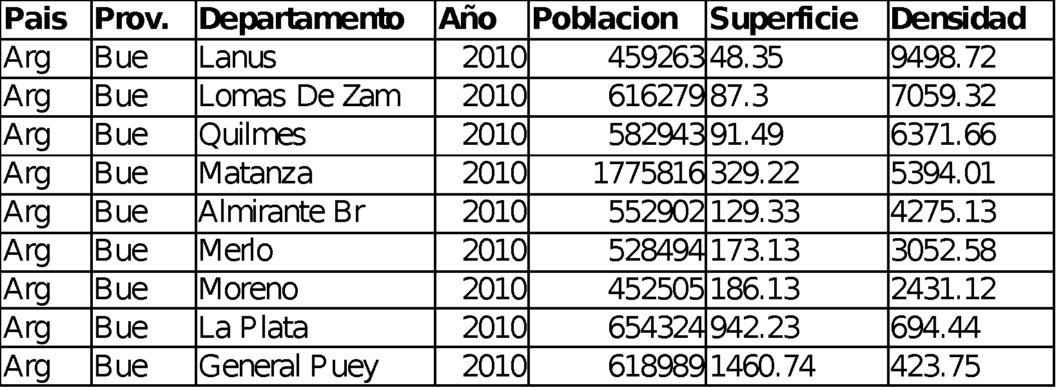 | ROUND función qué realiza redondeo.

SELECT LEFT(pais.nombre,3) AS PAIS, LEFT(provincia.nombre,3) AS PROVINCIA, departamento.nombre AS DEPARTAMENTO, AVG(poblacion.valor) AS POBLACION, superficie.valor AS SUPERFICIE, ROUND(poblacion.valor/superficie.valor,2) AS DENSIDAD
FROM pais
INNER JOIN provincia ON pais.id=provincia.idpais
INNER JOIN departamento ON provincia.id=departamento.idprovincia
INNER JOIN superficie ON departamento.id=superficie.idDepartamento
INNER JOIN poblacion ON superficie.idDepartamento=poblacion.idDepartamento
INNER JOIN anio ON anio.id=poblacion.idAnio
WHERE pais.nombre='Argentina' AND provincia.nombre='Buenos Aires' AND anio.numero=2010
GROUP BY PAIS, PROVINCIA, DEPARTAMENTO, SUPERFICIE
HAVING AVG(poblacion.valor)>450000
ORDER BY DENSIDAD DESC;

FIN

